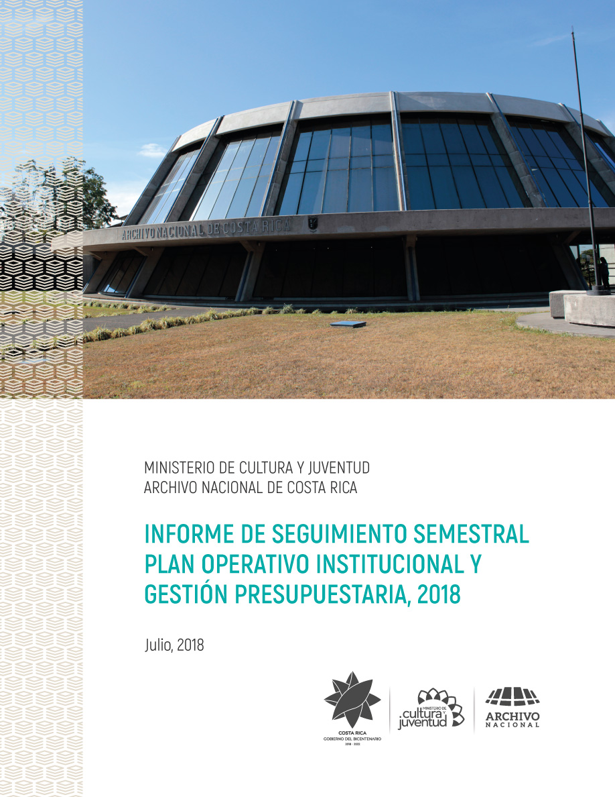

INFORME TÉCNICO:

AUTOEVALUACIÓN DEL SISTEMA DE CONTROL INTERNO 2020



TABLA DE CONTENIDO

I. PRESENTACIÓN 2
II. EL PROCESO DE AUTOEVALUACIÓN 3
1. Planificación del proyecto 3
2. Integrantes del Equipo gerencial 3
3. Integrantes del Equipo de Enlaces 3
6. Guías aplicadas al proceso de Autoevaluación 5
7. “Plenaria” 5
III. RESULTADOS DE LA AUTOEVALUACIÓN 5
1.-Guía General de Control Interno 6
1.1.-Ambiente de Control 6
1.2.-Valoración del Riesgo 6
1.3.-Actividades de Control 7
1.4.-Sistemas de Información 7
VI.-ANÁLISIS DE RESULTADOS 7
IV. PLAN DE PERFECCIONAMIENTO DEL SISTEMA DE CONTROL INTERNO 2020 9
VI.-RECOMENDACIONES 10

I. PRESENTACIÓN

En cumplimiento con lo establecido en el artículo 17 de la Ley General de Control Interno, 8292 del 31 de julio de 2002 la Dirección General del Archivo Nacional llevó a cabo durante el segundo semestre del año 2020 la Autoevaluación de su Sistema de Control Interno (en lo sucesivo denominado ASCI por sus siglas).

Desde hace 18 años, la institución ha venido realizando la ASCI en forma exitosa, cuyos frutos se traducen en un fortalecimiento del Sistema de Control Interno, tanto de las actividades sustantivas como las de apoyo logístico, logrado por medio de un esfuerzo participativo de un alto porcentaje del personal de la organización, de nivel directivo, profesional, técnico y operativo.

El proceso de autoevaluación del Sistema de Control Interno responde al seguimiento que realiza la administración activa para detectar algún desvió que aleje a la institución del cumplimiento de objetivos e integra al mismo tiempo la rendición de cuentas, que tanto jerarca como titulares subordinados de la Dirección General del Archivo Nacional están obligados a presentar, sobre el accionar institucional.

En este sentido, la autoevaluación del control interno para este período representa un elemento de control, basado en un conjunto de mecanismos de verificación y evaluación que determinan el cumplimiento y efectividad de los controles existentes, que operan en los procesos y unidades administrativas de la institución, permitiendo emprender las acciones de mejora del control requerido.

II. EL PROCESO DE AUTOEVALUACIÓN

1. Planificación del proyecto

En el Plan de Trabajo Institucional del año 2020 se incluyó una meta en el programa de Actividades Centrales, relacionada con la ejecución del ejercicio de autoevaluación durante el segundo semestre de 2020, además del proceso de valoración del componente del riesgo institucional (SEVRI) aplicando una metodología desarrollada en la institución.

2. Integrantes del Equipo gerencial
- Alexander Barquero Elizondo, Director General
- Carmen Campos Ramírez, Subdirectora General
- Ivannia Valverde Guevara, Jefe Departamento Servicios Archivísticos Externos
- Javier Gómez Jiménez, Jefe Departamento Archivo Histórico.
- Ana Lucía Jiménez Monge, Jefa Departamento Archivo Notarial.
- Marco Antonio Calderón Delgado, Jefe Departamento Conservación.
- Adolfo Barquero Picado, Jefe Departamento Tecnologías de la Información
- Danilo Sanabria Vargas, Jefe por recargo Departamento Administrativo Financiero

3. Integrantes del Equipo de Enlaces
Se enumeran a continuación los integrantes de los Equipos de Enlaces, por unidad administrativa:
Dirección General:
- Mora | Durán | Guiselle
- Ulloa | Mora | Jacqueline
- Leal | Ruiz | Melina
- Castillo | Calivá | Melissa
- Herrera | Brenes | Maureen
- Núñez | Mora | Estefany
- Soto | Sánchez | Adriana

Departamento Servicios Archivísticos Externos:
- Calvo | López | Denise
- Cantillano | Mora | Natalia

Departamento Archivo Notarial:
- Aguilar | Sandí | Evelyn
- Zeledón | Monge | Dafne

Departamento Archivo Histórico:
- Barboza | Quirós | Rosibel
- Campos | Ramírez | Jafeth

Departamento Conservación:
- Bolaños | Narváez | Ivett
- Cordero | Álvarez | José María
- Zúñiga | Fallas | Max
- Garro | Zamora | José Alberto

Departamento Tecnologías de la Información:
- Zeledón | Solano | Jorge
- González | García | Rodrigo
- Arias | Eduarte | Jorge Arturo
- Ramírez | Campos | Bady
- Pineda |  | Esteban

Departamento Administrativo Financiero:
- Vega | Morales | Elías
- Sanabria | Vargas | Danilo
- Barquero | Durán | Hellen
- Sancho | Luna | Jordi
- Irola | Rojas | Sofía

Auditoría Interna:
- Méndez | Madrigal | Noemy

6. Guías aplicadas al proceso de Autoevaluación
El Archivo Nacional aplicó básicamente un instrumento para la autoevaluación de su Sistema de Control Interno, a saber:

- Guía General para la Autoevaluación General sobre el cumplimiento de algunas medidas mínimas de la Ley General de Control Interno número 8292 y las Normas de Control Interno. Se elaboró una Guía General a la cual se le realizaron algunos ajustes de fondo y se enfocó más en los componentes de Ambiente de Control, Valoración del Riesgo, Actividades de Control y Sistemas de Información, para evaluar de una forma más efectiva estos componentes de la Ley General de Control Interno que se considera son los que se deben fortalecer.

Para el análisis de la Guía General se realizó una plenaria virtual con los diferentes jefes de departamentos que participaron en el proceso de la ASCI 2020, para autoevaluarla con sus respectivos equipos de enlace. Para completar esta Guía, la Comisión de Control Interno analizó previamente los resultados de los dos últimos años en que se realizó este ejercicio y el cuestionario fue respondido según la naturaleza de cada pregunta.

7. “Plenaria”

Se realizó una plenaria virtual mediante la plataforma TEAMS en la que se contó con la participación del señor Director, la señora Subdirectora, los jefes de departamento y el personal que fue designado como equipo enlace, para esta ocasión las personas coordinadoras de las diferentes unidades administrativas. El desarrollo de esta actividad se realizó el 17 de noviembre de 2020.

III. RESULTADOS DE LA AUTOEVALUACIÓN

En el proceso de ASCI 2020, el total de preguntas atendidas para diagnosticar el estado del Sistema de Control Interno fue de 221.

El total de preguntas corresponden a la “Guía para la Autoevaluación General sobre el cumplimiento de algunas medidas mínimas de la Ley General de Control Interno y las Normas de Control Interno” recomendada por la Contraloría General de la República en donde se autoevaluaron los componentes de Valoración del Riesgo y Sistemas de Información.

En este sentido, las preguntas atendidas del componente “Ambiente de Control” fueron de 36, lo que representa un 17%; “Valoración de riesgos” fueron un total de 57 preguntas para un 25%; en cuanto al componente de “Actividades de Control” un total de 58 preguntas, para un 26% y para el componente “Sistemas de Información” el total de preguntas atendidas fue de 70 que representa un 32%. A continuación, se muestra lo indicado mediante la tabla 2.

Tabla 2
Número de criterios mínimos de control atendidos en la ASCI 2016
Componente funcional y “Análisis de Procedimientos”
Componente funcional y  “Otros criterios” | Cantidad de preguntas | Porcentaje
Ambiente de Control | 36 | 17
Valoración de Riesgos | 57 | 25
Actividades de Control | 58 | 26
Sistemas de Información | 70 | 32
Total | 221 | 100%
FUENTE: Componentes del cuestionario Guía General de la ASCI 2020”

Se presentan seguidamente los resultados estadísticos de la ASCI 2020 para los diferentes componentes funcionales.

1.-Guía General de Control Interno

1.1.-Ambiente de Control
El promedio institucional de cumplimiento de este componente es de un 100%

1.2.-Valoración del Riesgo
El promedio institucional de cumplimiento de este componente es del 100%

1.3.-Actividades de Control
El promedio institucional de cumplimiento de este componente es de 95% versus un 5% por mejorar.

1.4.-Sistemas de Información
El promedio institucional de cumplimiento de este componente es de 93% versus un 7% por mejorar.

VI.-ANÁLISIS DE RESULTADOS

Mediante la autoevaluación del sistema de Control Interno realizada, se ofrece una visión global de las actividades de control interno que se llevan a cabo en la institución, permitiendo identificar el estado de desarrollo en que se encuentran cada uno de sus componentes funcionales, según la valoración realizada y los atributos que lo integran, a saber: características, formalidad, aplicación y los sistemas de información, los cuales interactúan entre sí para promover el logro de los objetivos institucionales.

Como principal logro, destaca la obtención del parámetro de cumplimiento institucional de control interno con un valor promedio de 100% , para los componentes de Ambiente de Control y Valoración del Riesgo, de conformidad con la metodología aplicada y parámetros evaluados, expresa la gestión diaria como un compromiso con el control interno; esto incluye acciones concretas de apoyo al funcionamiento y fortalecimiento del mismo; es decir, los funcionarios de la institución tienen claridad sobre su importancia, para la consecución de los objetivos institucionales.

Si bien para los componentes de Actividades de Control y Sistemas de Información no se logró obtener la mayor calificación, el porcentaje obtenido es altamente satisfactorio y es reflejo de las acciones que se han venido implementando y que se implementaran para logro de los objetivos, es importante destacar que los controles que se ejecutan son viables y de aplicación real respaldados en sistemas de información que cubren, de manera integrada, la mayor parte de las actividades que se realizan en la institución. Es decir, el jerarca y los titulares subordinados, han definido a nivel institucional y en cada unidad administrativa, las regulaciones para el funcionamiento del control interno; definen que se ha instaurado procesos que propician el establecimiento y su operación funcionando conforme a las necesidades de la Institución, el control que se implementa es de aplicación real y eficaz, conforme la disponibilidad de recursos y personal con capacidad para ejecutarlo.

Por lo tanto, dicha Autoevaluación refuerza y apoya el compromiso por la rendición de cuentas, mediante un sistema gerencial de información con acciones preventivas y correctivas sobre el funcionamiento del sistema de control interno, que los controles hayan sido adecuadamente definidos a la luz de las características institucionales y los recursos disponibles al efecto, y por otra parte, que los controles se apliquen con oportunidad para conocer cualquier situación anómala o adversa en la gestión institucional.

IV. PLAN DE PERFECCIONAMIENTO DEL SISTEMA DE CONTROL INTERNO 2020
Se presenta a continuación las acciones de perfeccionamiento del Sistema de Control Interno propuestas por cada departamento y avaladas en la plenaria realizada.

Según la “Guía para la Autoevaluación General sobre el Cumplimiento de algunas medidas mínimas de la Ley y la Normas Generales de Control Interno”.

 | Descripción de la Acción de Perfeccionamiento | Plazo Año: 2021 |  |  |  | RESPONSABLE
 | Descripción de la Acción de Perfeccionamiento | I TRI | II TRI | III TRI | IV TRI | RESPONSABLE
1 | Trasladar a la JAAN el riesgo sobre la desmejora en la protección de los activos contra pérdida, despilfarro, uso indebido, irregular o acto ilegal, así como los distintos tipos de inventarios para los diferentes tipos de activos valores, materiales, equipos, software. | X |  |  |  | DAF/UFC  DAF/PROV
2 | Implementación de las medidas sobre los estudios técnicos realizados por la Proveeduría Institucional y la Auditoria Interna. | X | X | X | X | DAF/UFC  DAF/PROV
Componente: Actividades de Control
Componente: Sistemas de Información
 | Descripción de la Acción de Perfeccionamiento | Plazo Año: 2021 |  |  |  | RESPONSABLE
 | Descripción de la Acción de Perfeccionamiento | I TRI | II TRI | III TRI | IV TRI | RESPONSABLE
1 | Revisar el archivador de índices notariales rechazados y expurgar los que ya están acreditados con la colaboración de estudiantes de TCU | X | X | X | X | DAN/UGCD
2 | Elaborar las tablas de acceso a los documentos de todas las unidades administrativas. | X | X | X | X | DAF/AC  DEPARTAMENTOS
4 | Continuar con la aprobación de las tablas de plazos de Conservación de Documentos. | X | X | X | X | DAF/AC  CISED  DEPARTAMENTOS

VI.-RECOMENDACIONES

Se recomienda a la Junta Administrativa del Archivo Nacional:

- Aprobar el presente documento conocido como “Autoevaluación del Sistema de Control Interno del 2021”

- Incorporar el Plan de Perfeccionamiento del Sistema de Control Interno, dentro del Plan de Trabajo del año 2021, para el cumplimiento de las acciones de propuestas por cada jefatura de departamento.

- Analizar la posibilidad de que, en un futuro cercano, se cuente con más recursos para llevar a cabo los procesos de autoevaluación del sistema de control interno y de valoración de los riesgos, tomando en cuenta que la institución ejerce este liderazgo por medio de una comisión interna de cuatro personas, que tienen asignadas otras responsabilidades dentro de la organización.

